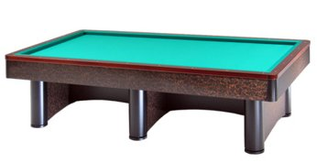

Campionato Provinciale Over 50 singolo
Sede di gara Circolo Nuova Europa
Via Oberdan 9 - Faenza

Orari di giovedì 21 marzo
1 | Ancarani Roberto | Ore 20,30 | Arty's Lavezzola
2 | Castigli Moreno | Ore 20,30 | Circolo dello Sport
3 | Falcini Piero | Ore 20,30 | Nuova Europa
4 | Ghinassi Andrea | Ore 20,30 | Borgo Tuliero
5 | Rinaldi Oliviero | Ore 20,30 | Nuova Europa
6 | Valeriani Pietro | Ore 20,30 | Asirelli
7 | Zampollo Gabriele | Ore 20,30 | Borgo Tuliero
8 |  | Ore 20,30
9 | Bandini Domenico | Ore 21,30 | Asirelli
10 | Bellettini Amato | Ore 21,30 | BBZO
11 | Camurani Roberto | Ore 21,30 | Nuova Europa
12 | Foschini Gildo | Ore 21,30 | Roncalceci
13 | Liverani Stefano | Ore 21,30 | Borgo Tuliero
14 | Mordenti Massimiliano | Ore 21,30 | Pinarella
15 | Scarpetti Sergio | Ore 21,30 | San Lorenzo
16 |  | Ore 21,30

Posti disponibili:
n° 1 alle ore 20,30
n° 1 alle ore 21,30

